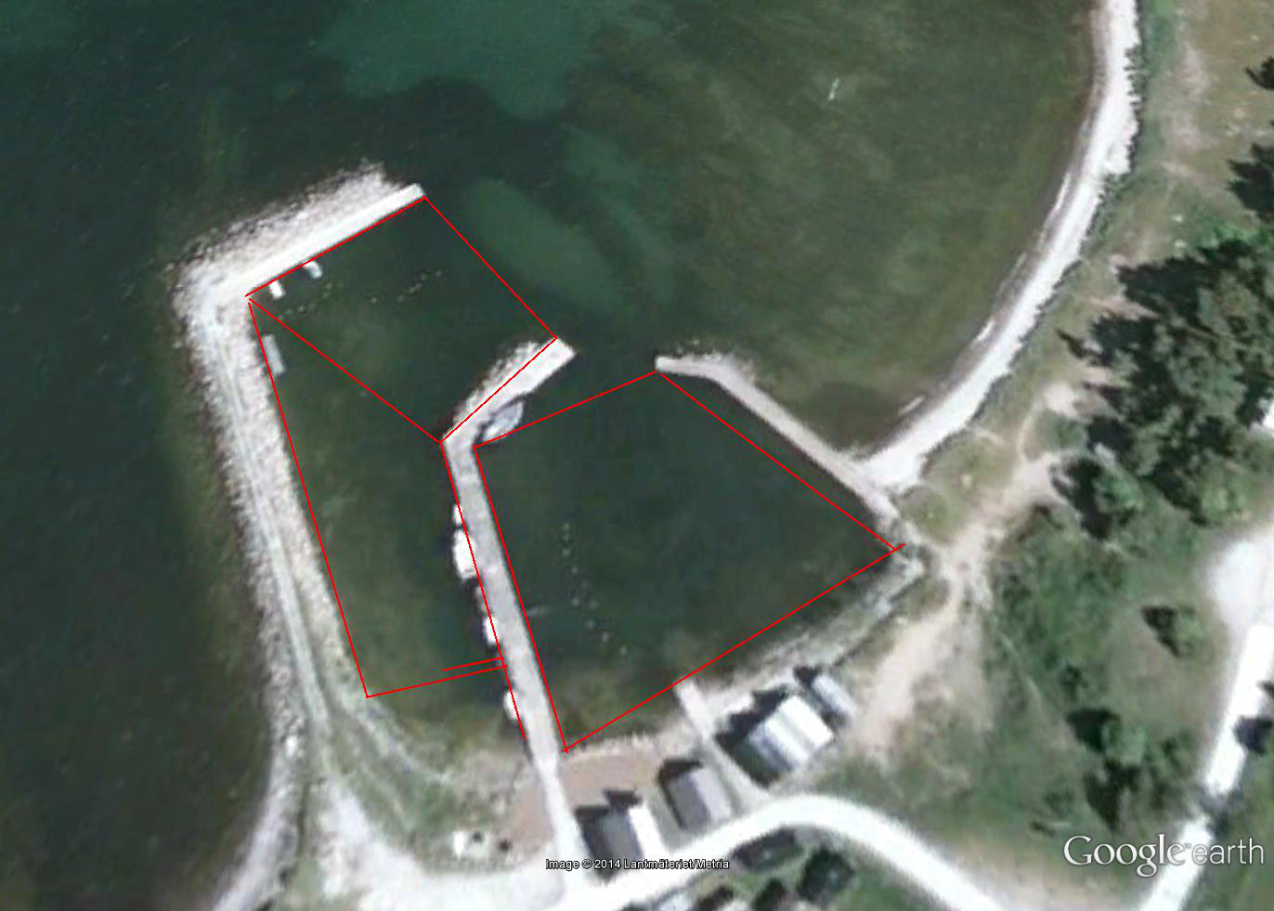

2022-06-13

2,8

1,4

1,7

2,7

2,9

1,6

1,9

1,9

2,3

2,7

2,7